Lorsque l’application est lancée un message connexion réussi apparait et l’application s’ouvre.

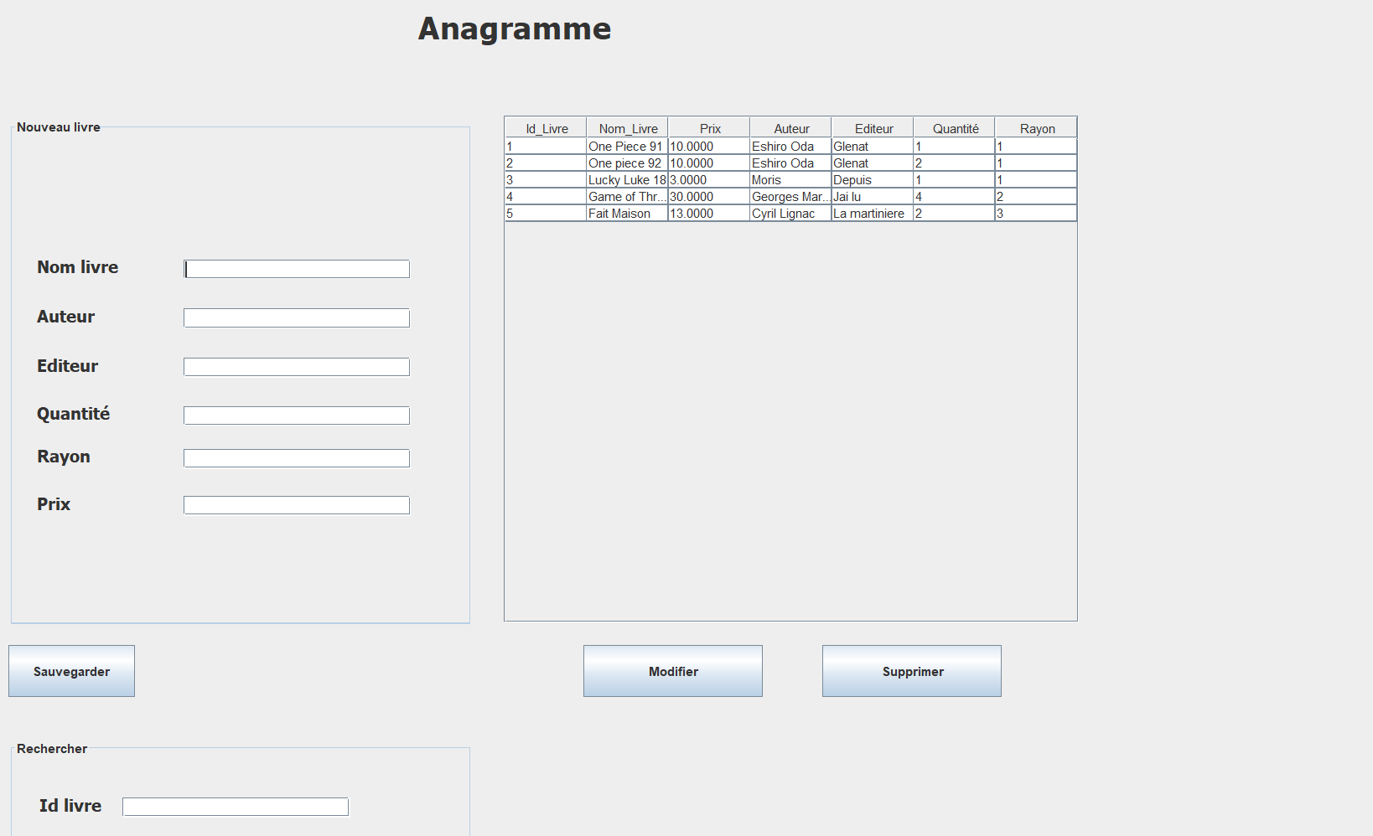

La zone nouveau livre permet de créer un nouveau dans notre base de données. Après avoir rempli les informations cliquer sur « Sauvegarder » et le livre sera créé.

La zone avec un tableau permet d’afficher les informations relatives aux livres de la société.

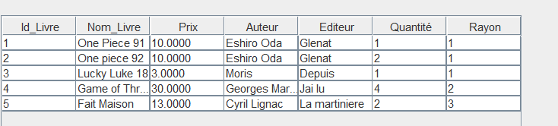

La zone de recherche permet à l’aide de l’ID d’un livre d’afficher les informations relatives à celui-ci

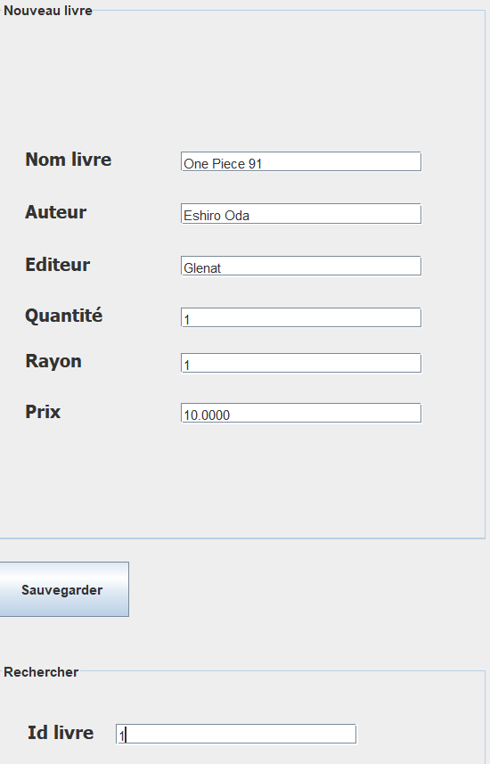

Ces informations pourront ensuite être utile pour modifier et supprimer celles-ci à l’aide des deux boutons.

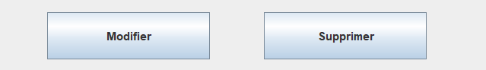

Une fois la modification ou la suppression réalisé, elles seront directement afficher dans le tableau.